实验六 串行接口输入输出实验

1. **实验目的**

【1】了解串行接口与计算机主机之间是以字节为单位并行传送数据，与设备（实际上是安装在设备一端的另外一个串行接口）之间是以二进制位为单位串行传送数据。理解串行接口芯片的内部组成和传送数据的运行过程；

【2】了解串行接口在投入运行之前必须执行的初始化操作的作用，完成初始化操作的具体方案；

【3】了解在程序直接控制（状态循环查询）方式下，通过串行接口执行输入输出操作时，计算机主机和串行接口设备是如何实现同步控制的，理解接口中是否有数据输入进来，主机传送到接口中的数据是否串行发送出去，是由设置在接口内部的电路的不同状态位来指明的，主机通过IN指令查询接口运行状态来了解这些信息；

【4】通过对串行接口的了解，适当联想一下其他接口电路芯片的一般组成，加深对计算机接口线路的理解程度。

1. **实验内容、结果分析**

【1】COM2口初始化

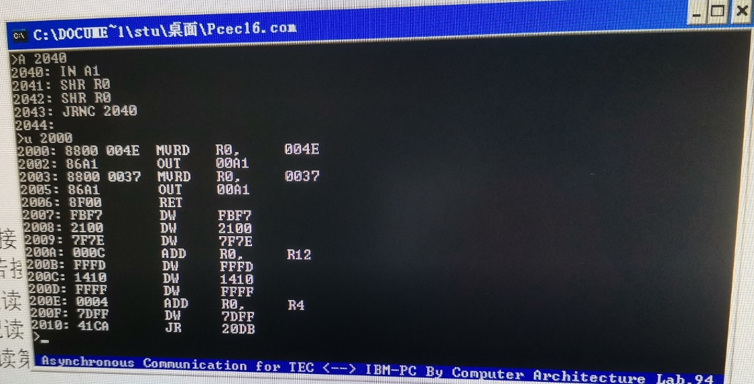

【2】从COM2输入，在COM1相连的PC上输出显示数据

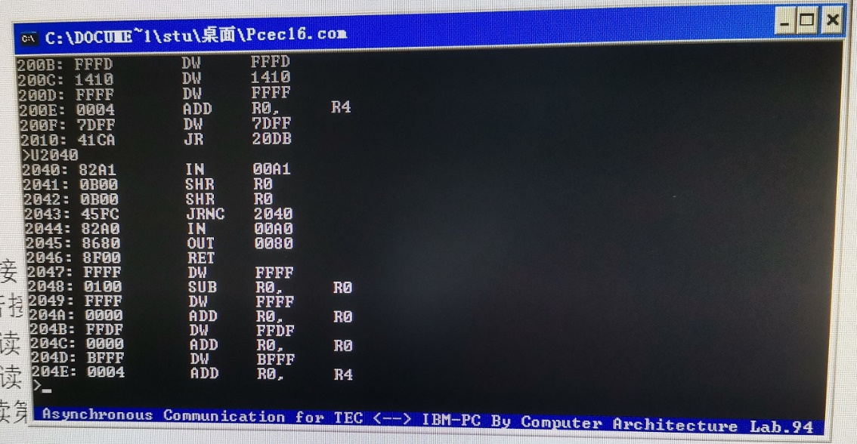

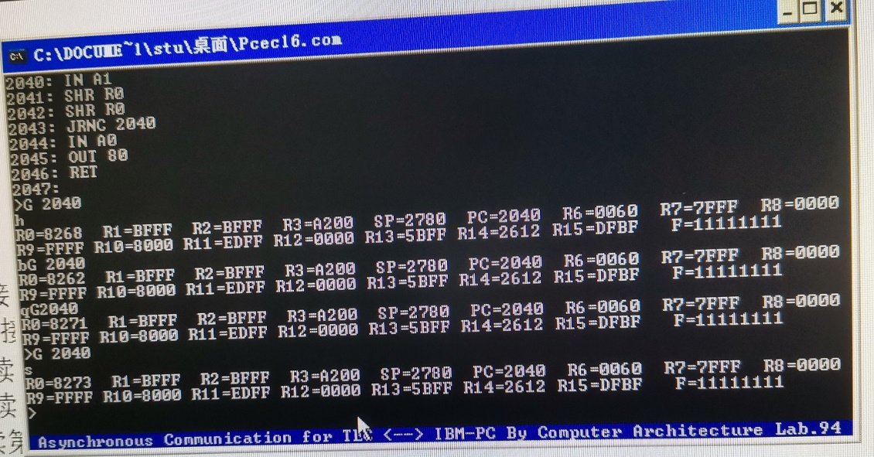

【3】从COM1口接收数据，发送到与COM2口相连的PC机上回显

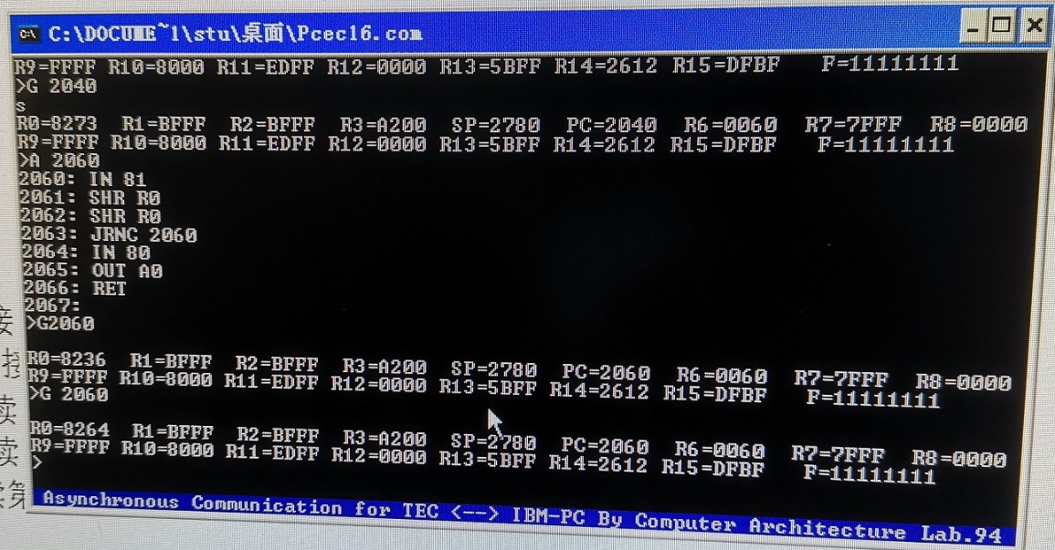

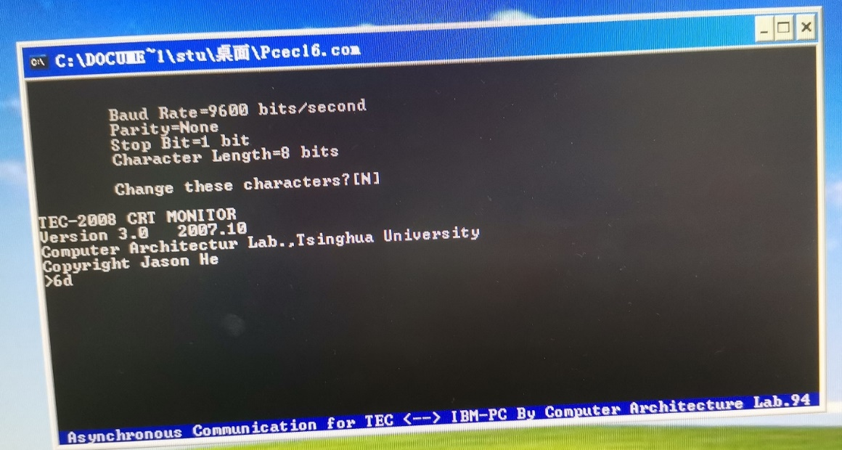

1. **作业与思考题**

阐述教学机串行接口对数据的输入输出机制

答：

串行通信是首先数据分解成二进制位，然后用一条信号线，按位顺序分时传送的方式。串行接口抗干扰能力较并行的强得多，接口定义也更为简单。

在使用串行接口前，需要自行将串口进行初始化，即自行编写其驱动程序。对于要输出的数据，将其存入寄存器R0的低位字节中；对于输入的数据，需要将其从寄存器R0中取出。

1. 个人体会与总结

之前的实验对存储器、控制器、运算器都进行了学习，这次实验中，学习了I/O部分，使用教学机的串行输入输出接口完成了输入输出的实验。在教学机上不能直接使用串口，需要自行对其初始化，手动将从寄存器R0最低位上放置和获取串口的数据。

完成本次实验后，对串口通信更加熟悉了。在单片机中，串口的通信也是通过寄存器的存取实现的。通过汇编指令对串口进行初始化也让我了解了软硬件的结合方式。